Участие народной дружины в общественной жизни района
В феврале 2019 года в Управе Останкинского района состоялся ежегодный отчет, на котором участковые уполномоченных полиции отчитывались перед населением района о своей работе за 2018 год. По просьбе руководства ОМВД Останкинского района народный дружинник района на этом совещании рассказал жителям о работе народной дружины в прошедшем году.
Начальника штаба Останкинского района на этой встрече не было, так как, по плану совместных мероприятий ОМВД Останкинского района и Управы Останкинского «По пресечению случаев организации и проведения несанкционированной торговли на прилегающей к ВДНХ территории» в этот день проводилось оперативно- профилактическое мероприятие с участием народных дружинников. Для того, чтобы ликвидировать несанкционированную торговлю в районе, в соответствии с указаниями Префектуры СВАО регулярно в районе осуществляются совместные рейды. Народная дружина района в этом вопросе тесно взаимодействует с правоохранительными органами и органами местного самоуправления.
На отчете своем выступлении особый акцент народный дружинник уделил вопросам содействия органам внутренних дел (полиции), рассказал, как взаимодействует народная дружина с органами местного самоуправления при решении множества актуальных задач по поддержанию правопорядка в Останкинском районе.
Прозвучала рекомендация участковым полиции: особое и более тщательное внимание уделить профилактической работе с молодежью района. Пока этим вопросом активно занимаются сотрудники отделения по работе с несовершеннолетними, совместно с дружинниками, а здесь необходима более активная помощь и участие участковых, которые хорошо знают свой район.

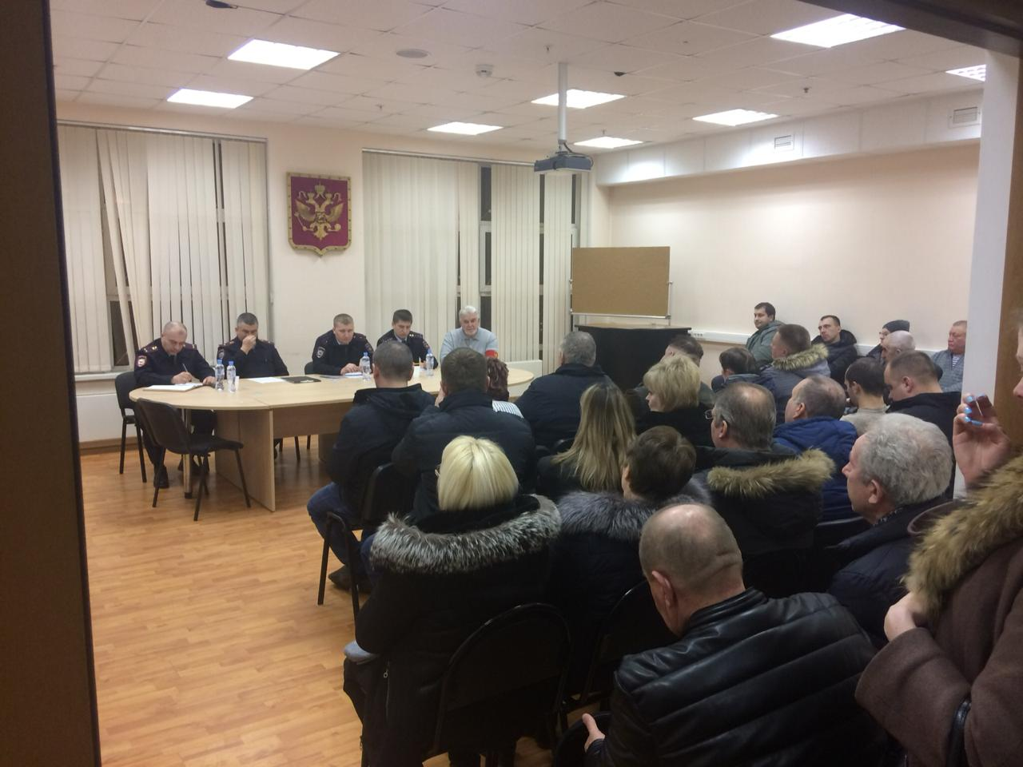
Народная дружина принимает активное участие в общественной жизни района
Немаловажным является то, что в народной дружине Останкинского района на февраль 2019 года порядка 17 % народных дружинников являются жителями района, которым небезразлично положение дел в районе. Они, в качестве народных дружинников, активно участвуют, совместно с полицией в поддержании правопорядка в нашем районе.
Поэтому часть народных дружинников (как жители района) приняли участие в и этом мероприятии, они задавали участковым полиции актуальные и не очень удобные вопросы, на которые, кстати, участковые грамотно ответили.

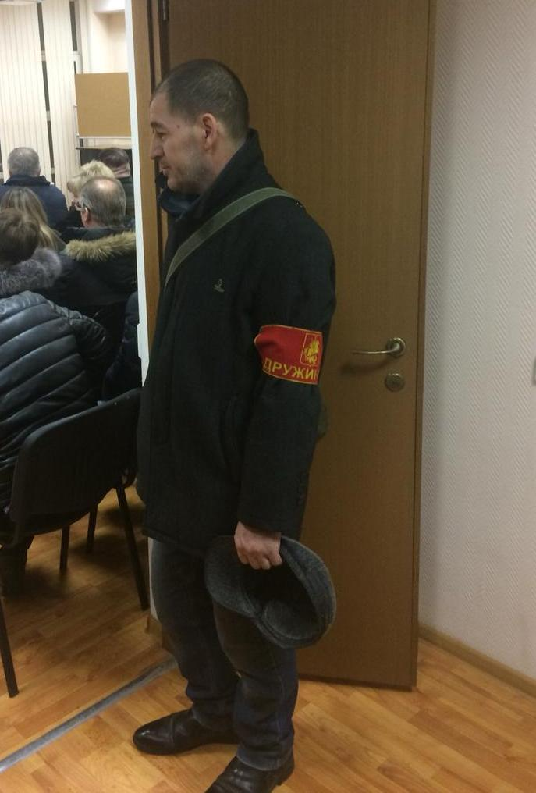

Народный дружинник во время проведения отчета
Во время отчета участковых уполномоченных полиции перед жителями района, правопорядок поддерживали народные дружинники.

